***Негосударственное образовательное частное учреждение высшего образования «Московский финансово-промышленный университет «Синергия»***

***Дисциплина «Администрирование информационных систем»***

*Лабораторная работа №1*

*Выполнил Студент Шадрин П.В.*

*группа БИо-306рсоб*

*Принял Сибирев И.В.*

*Москва 2024*

Ход работы:

1. Установка будет выполнена на ПК с Windows 11, Hyper-V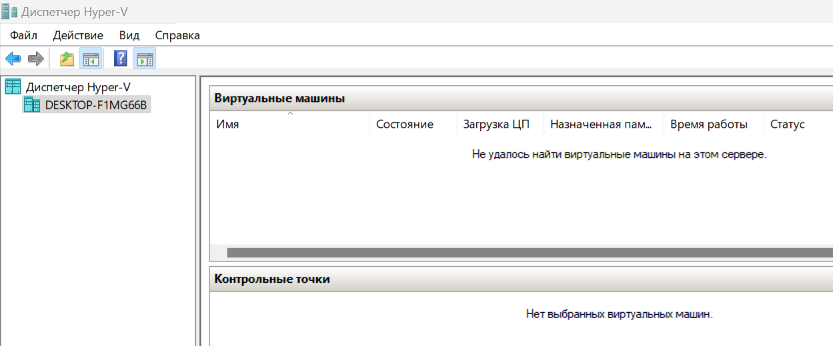
2. Создание ВМ:  
   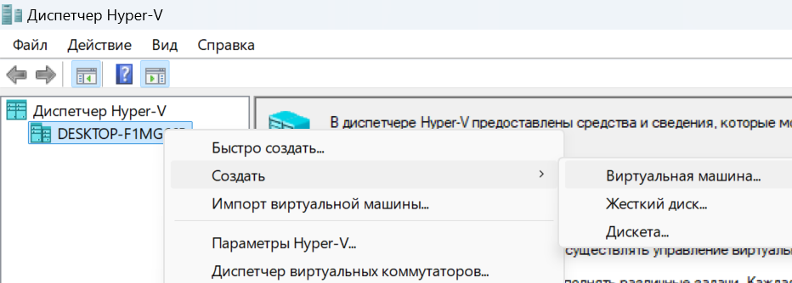
3. Задание параметров  
   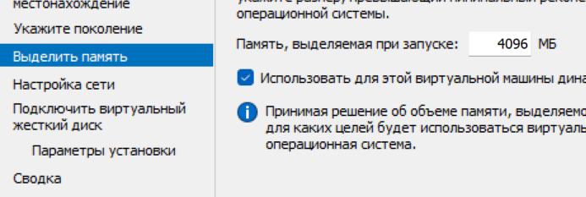  
   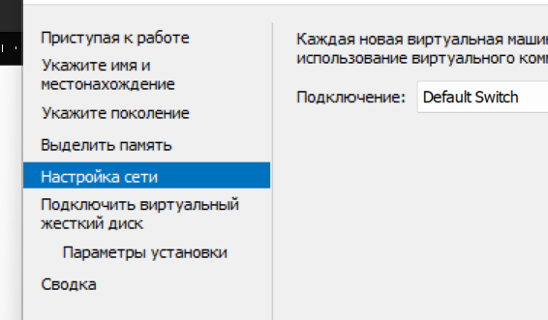  
   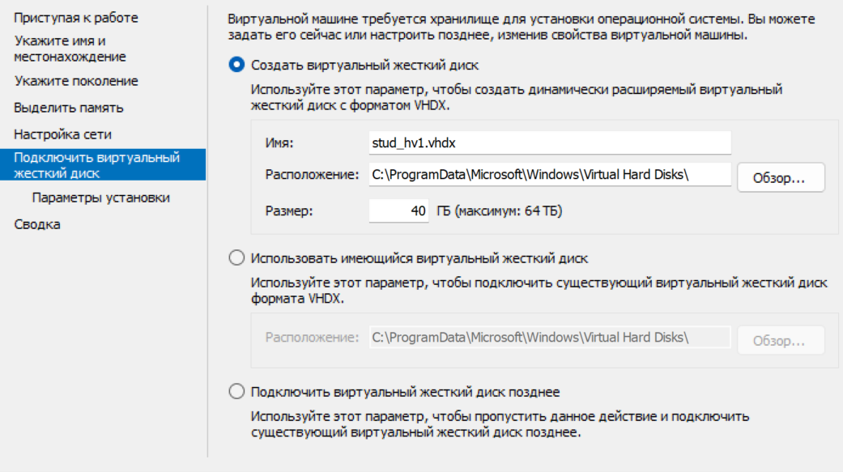  
   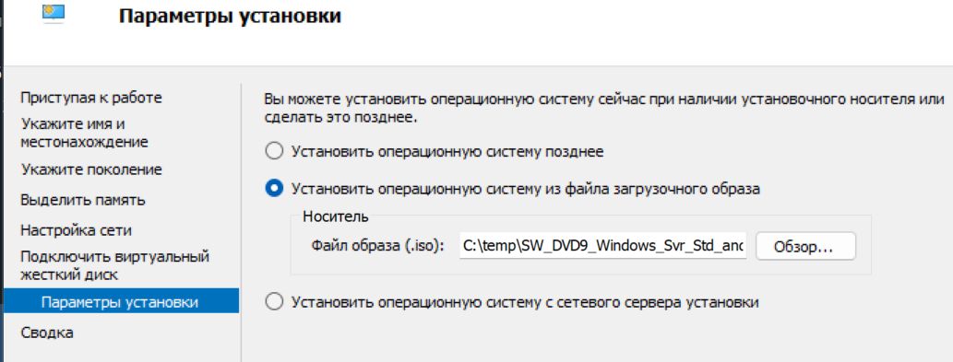
4. Запускаем процесс установки:  
   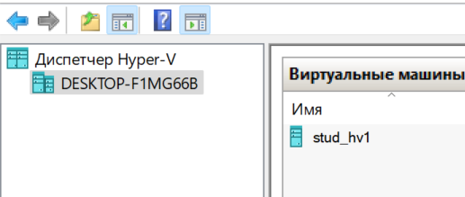  
   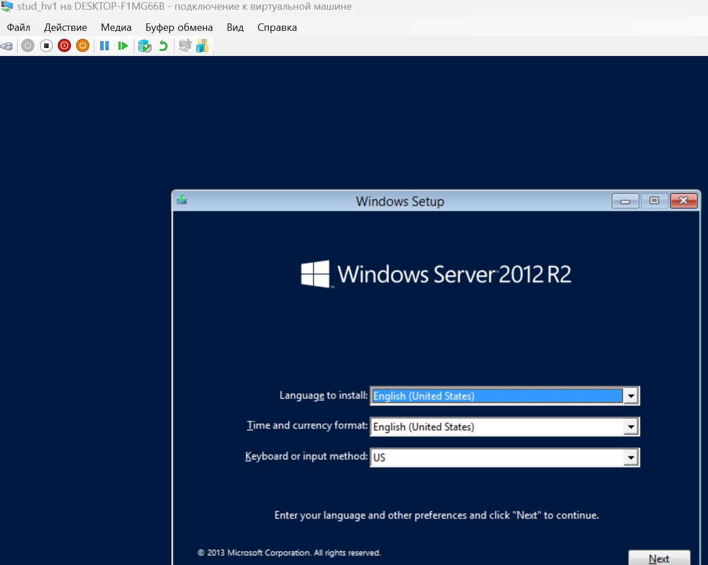  
   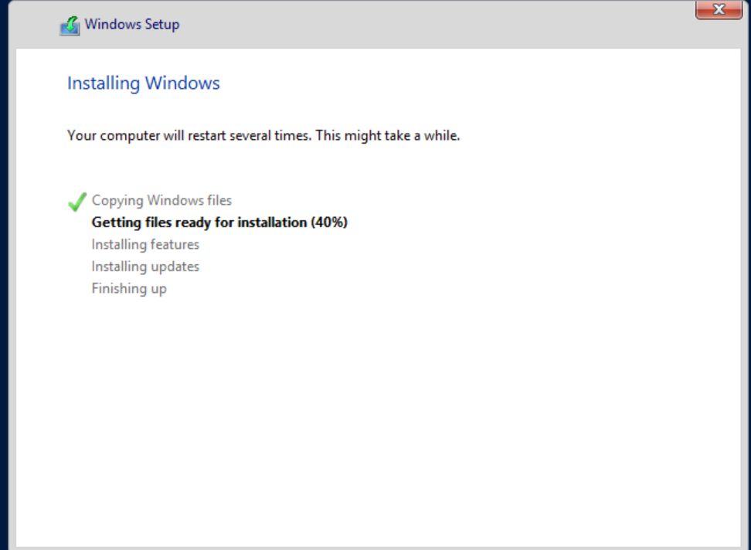
5. ВМ установлена:  
   